Герундий и инфинитив в английском языке
герундий – нечто среднее между глаголом и существительным: reading – чтение, leaving – отъезд.
Герундий может быть любым членом предложения, в том числе дополнением. И сегодня мы подробно поговорим именно про эту функцию. Дополнение – член предложения, который дополняет действие и отвечает на вопросы косвенных падежей: чего? чему? чем? что? о чём?
Пример дополнения-существительного в русском:
Я планирую (что?) переезд;
Я думаю (о чем?) о переезде.
Пример дополнения-герундия в английском:
I’m tired of waiting. – Я устал (от чего?) от ожидания.
I appreciate being polite to seniors. – Я ценю (что?) вежливое отношение к пожилым.

Инфинитив и герундий в английском языке: правило
Так вот дополнением может быть и инфинитив. Это касается и русского, и английского языка. Инфинитив – это начальная форма глагола.
В русском языке он отвечает на вопросы: что делать? что сделать?
В английском языке – это форма глагола с частицей to (иногда частица может опускаться).
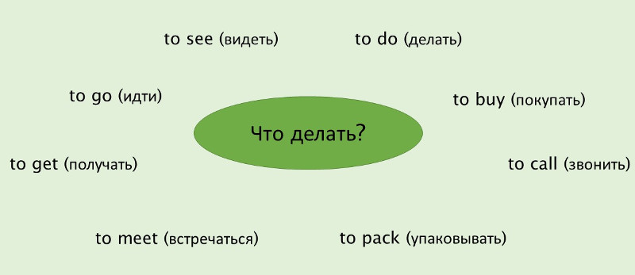
Пример дополнения-инфинитива в русском:
Игорь попросил сестру (о чем?) помочь ему.
Я заставил его (что?) ответить.
Пример дополнения-инфинитива в английском:
She agreed to come back later. – Она согласилась (на что?) вернуться позже.
He asked to change the ticket. – Он попросил (о чем?) поменять билет.
Вытекает вопрос: как определить, когда в качестве дополнения нужен инфинитив, а когда – герундий? Давай разбираться.

1. Нужно запомнить: инфинитив и герундий, список глаголов
Начнем с несложного: с одними глаголами принято использовать герундий, а с другими – инфинитив. Вот и все. Нужно запомнить эти глаголы.
⠀

Глаголы, после которых употребляется герундий
⠀Глагол | ⠀Пример
⠀to admit (признаться) | ⠀He admitted committing the crime.  ⠀Он признался в совершении преступления.
⠀to appreciate (ценить) | ⠀I appreciate being polite to seniors.  ⠀Я ценю вежливое отношение к пожилым людям.
⠀to avoid (избегать) | ⠀Please, avoid speeding!  ⠀Пожалуйста, не превышай скорость! (=избегай превышения)
⠀to consider (рассматривать) | ⠀They consider travelling without children.  ⠀Они думают о путешествии без детей.
⠀to delay (откладывать) | ⠀He delayed visiting a doctor.  ⠀Он откладывал визит к врачу.
⠀to deny (отвергать) | ⠀They denied selling the house.  ⠀Они отказались продавать дом.
⠀to keep (держать, хранить) | ⠀He kept asking silly questions.  ⠀Он продолжал задавать глупые вопросы.
⠀to miss (скучать) | ⠀She misses living with her parents.  ⠀Она скучает по тому времени, когда жила с родителями.⠀⠀⠀⠀⠀⠀
⠀to suggest (предлагать) | ⠀They suggested moving to another town.  ⠀Они предложили переехать в другой город.
⠀to quit (бросать) | ⠀He quits working.  ⠀Он бросает работу.
⠀to finish (заканчивать) | ⠀We finished renovating our flat.  ⠀Мы закончили ремонтировать квартиру.
⠀to practise (практиковать) | ⠀He needs to practise reading before the exam.  ⠀Ему нужно практиковаться в чтении перед экзаменом.
⠀to imagine (представлять) | ⠀A girl imagines being a princess.  ⠀Девочка представляет, что она принцесса.
⠀to risk (рисковать) | ⠀You risk getting a bad mark.  ⠀Ты рискуешь получить плохую оценку.
⠀to mind (возражать) | ⠀Do you mind opening the window?  ⠀Ты не мог бы открыть окно?
⠀to enjoy (наслаждаться) | ⠀He enjoys swimming in the sea.  ⠀Он наслаждается купанием в море.
⠀
Герундий также используется после глагола go, если речь идёт о каком-то времяпрепровождении, активных занятиях: Let’s go swimming!
Герундий часто используется после фразовых глаголов, например: to look forward to, to give up, to put off и др.
⠀

Список глаголов с инфинитивом
⠀Глагол | ⠀Пример
to agree (соглашаться) | She agreed to come back later.  Она согласилась вернуться позже.
to appear (казаться) | He appeared to be a decent person.  Он казался порядочным человеком.
to be able (быть способным) | I won’t be able to make it.  Я не смогу это сделать.
to can afford (мочь себе позволить) | We can’t afford to travel more than once a year.  Мы не можем себе позволить путешествовать больше одного раза в год.
to choose (выбирать) | She chose to enter a university.  Она выбрала поступление в университет.
to decide (решать) | They decided to start up their own business.  Они решили начать свой собственный бизнес.
to expect (ожидать) | I expected them to call.  Я ожидала от них звонка.
to hope (надеяться) | They hoped to get a loan.  Они надеялись на получение кредита.
to learn (учить) | Mary learnt to swim when she was at a summer camp.  Мэри научилась плавать, когда была в летнем лагере.
to manage (суметь) | He managed to escape from the police.  Он смог ускользнуть от полиции.
to offer (предлагать) | A manager offered to change the soup when I saw a fly in it.  Менеджер предложил поменять суп, когда я увидел в нём муху.
to plan (планировать) | I plan to start learning Italian soon.  Я собираюсь начать учить итальянский скоро.
to prepare (готовиться) | She prepared to welcome her new relatives.  Она приготовилась приветствовать своих новых родственников.
to pretend (притворяться) | He pretended not to see me to avoid an awkward situation.  Он притворился, что не видит меня, чтобы избежать неловкой ситуации.
to promise (обещать) | Jack promised not to beat other children at school.  Джек пообещал не бить других детей в школе.
to refuse (отказаться) | A student refused to retake a test.  Ученик не согласился пересдавать контрольную.
to seem (казаться) | She seems to care a lot about her health.  Кажется, она очень заботится о своём здоровье.
to tend (иметь тендецию) | Prices tend to rise these days.  Цены имеют тенденцию к росту в последнее время.
to want (хотеть) | He wants to find out more about special offers.  Он хочет узнать больше о специальных предложениях.
to would like, would prefer, would love (предпочитать) | I would like to get some information about your services.  Я бы хотел получить информацию о ваших услугах.
⠀
Чтобы все эти случаи «отложились в подкорке», советуем периодически проходить нашу грамматическую тренировку: Infinitive and Gerund.

2. Глаголы, после которых употребляется и инфинитив, и герундий
Следующий пункт посложнее: есть глаголы, после которых можно использовать и герундий, и инфинитив.
Что тут сложного? Дело в том, что часть этих глаголов будет менять значение в зависимости от того, в чьей компании они находятся – в компании герундия или инфинитива.
⠀

Глаголы, которые меняют значение: таблица герундия и инфинитива в английском языке
to remember
remember doing = помнить что-то. ⠀⠀⠀⠀⠀⠀⠀⠀⠀⠀⠀⠀⠀⠀⠀⠀⠀⠀⠀⠀⠀⠀⠀⠀  I remember leaving my cell phone on the table. (Я точно помню, что оставил телефон на столе) | remember to do = вспомнить, не забыть. ⠀⠀⠀⠀⠀⠀⠀⠀⠀⠀⠀⠀⠀⠀⠀⠀⠀⠀⠀⠀⠀⠀⠀⠀⠀⠀⠀⠀⠀⠀⠀⠀⠀⠀  Remember to take your keys before you go out. (Не забудь взять свои ключи перед тем, как пойдешь на работу).
to forget
forget doing = забыть/не иметь сил забыть о чем-то, что уже произошло.  I will never forget meeting her. It changed all my life! (Я никогда не забуду…) | forget to do = забыть что-то сделать в настоящем или недалеком прошлом.  I think I forgot to turn off the iron. (Мне кажется, я забыла выключить…)
to regret
regret doing = пожалеть о чем-либо, что уже произошло.  I regret talking to her that way! (Я сожалею, что разговаривал с ней так!) | regret to do = сожалеть о чем-либо, что приходится делать сейчас.  We regret to inform you that you have not been admitted to Johns Hopkins University. (С сожалением сообщаем, вынуждены сообщить…)
to stop
stop doing = совсем прекратить что-то делать.  I finally stopped eating at night! (Наконец-то я перестала есть по ночам!) | stop to do = прекратить одно действие, чтобы начать делать что-то другое.  He stopped to ask for directions. (Он остановился, чтобы спросить дорогу)
to go on
go on doing = продолжать делать что-то, одно и то же действие.  After a break she went on talking about her health. (После перерыва она продолжила рассказывать о своём здоровье) | go on to do = продолжать, но переключиться с одного действия на другое.  She, first, melted chocolate, added butter and then went on to make icing. (Она сначала растопила шоколад, добавила масло и продолжила делать глазурь)
to try
try doing = попробовать что-то сделать, в качестве эксперимента.  She tried learning English but gave up after a while. (Она попробовала поучить английский, но бросила через некоторое время). | try to do = пытаться совершить сложное действие, стараться, и прилагать значительные усилия.  I tried to work, but couldn’t because of a terrible headache. (Я попытался поработать, но из-за ужасной головной боли я не смог).

⠀
Глаголы, которые не меняют значение
Есть и другие глаголы, которые тоже употребляются и с герундием, и с инфинитивом. Но они смысл значительно не меняют: begin, continue, prefer, start, hate, love, like.
She begins sneezing every time she sees a cat.
She begins to sneeze every time she sees a cat.
(Она начинает чихать каждый раз, когда видит кошку).
После глаголов advise, allow, recommend, encourage, permit тоже можно использовать и герундий, и инфинитив. НО! Если после основного глагола стоит объект (на кого направлено действие), то используем инфинитив:
Mum allowed me to stay overnight at my friend’s place. (Мама разрешила мне заночевать у подруги).
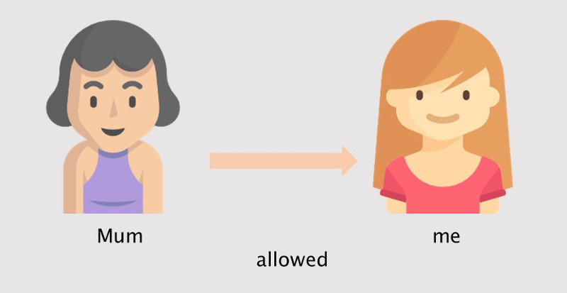
Если объекта нет, то используем герундий:
Mum allowed staying overnight at my friend’s place. (Мама разрешила ночевку у подруги).

3. Еще несколько моментов: герундий и инфинитив в английском
Есть еще несколько случаев употребления герундия и инфинитива, которые стоит запомнить.
⠀

Герундий: примеры предложений
– После предлогов.
Если после глагола стоит предлог, то мы используем герундий. Это предлоги: for, before, without, by, about, of, from, in.
I’m interested in drawing. – Я интересуюсь рисованием.
⠀

Употребление инфинитива в английском
– После прилагательных во фразах типа: It is good (important, happy, hard и т.д.) to…
It is nice to see you again. – Радостно видеть тебя снова.
– С вопросительными словами в утверждениях.
I don’t know how to open this door. – Я не знаю, как открыть эту дверь.
– Для выражения цели какого-то действия.
I came here to meet you. – Я пришел сюда, (зачем?) чтобы встретиться с тобой (правда, это уже не дополнение, а обстоятельство).

Подведем итоги: употребление инфинитива и герундия
– Герундий – это что-то среднее между глаголом и существительным. Инфинитив – это начальная форма глагола, которая отвечает на вопрос «что делать?».
– Инфинитив и герундий могут быть дополнением в предложении, тогда они ставятся после основного глагола.
– Есть глаголы, после которых всегда ставится герундий: admit, avoid, consider и др. Их нужно просто запомнить.
– После других глаголов всегда ставится инфинитив: agree, choose, decide и т.д. Их тоже надо запомнить.
– Еще одна группа глаголов – те, после которых может быть и инфинитив, и герундий, при этом будет меняться смысл самого глагола: remember, forget, stop и др.
– На нашу радость есть и глаголы, после которых можно использовать обе формы глагола без значительного ущерба для смысла: love, hate, begin и др.

